쿼리 스니펫 삭제
목록에서 삭제할 쿼리 스니펫을 선택하고 삭제 버튼을 클릭합니다.
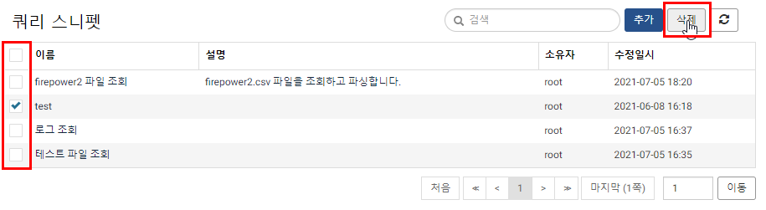
삭제 확인창에서 삭제할 스니펫을 확인한 후 삭제 버튼을 클릭하면 해당 스니펫이 삭제됩니다.
